Фазовый переход и кроссоверы на каирской решётке диполей Изинга
Лобанова Э.А.
Студент
федеральное государственное автономное образовательное учреждение высшего образования «Дальневосточный федеральный университет», Институт наукоёмких технологий и передовых материалов, Владивосток
E-mail: lobanova.eal@dvfu.ru
Согласно классификации фазовых переходов Ландау [1], системы одного класса универсальности обладают одинаковым набором фаз, а процесс смены фаз можно описать универсальными критическими индексами. В работе был рассмотрен высокотемпературный фазовый переход для системы спинового льда на каирской решётке диполей Изинга [2] (рис. 1а,1б). График зависимости корреляционного момента (1) от параметра 'c' на рис. 1в показывает, что при некоторых значениях этого параметра переход к беспорядку в крестовых вершинах произошёл, а в треугольных нет. Т.к. параметр 'c' не определяет класс универсальности, это противоречит классификации Ландау.
$G=\sum_{\left[i,j\right]}{\frac{E_{i,j}}{\left|E_{i,j}\right|}}/N,$ (1)
где сумма $\left[i,j\right]$ учитывает только уникальные парные взаимодействия, $E_{i,j}$ – их энергия, $N$ – число частиц в системе.
б)
в)
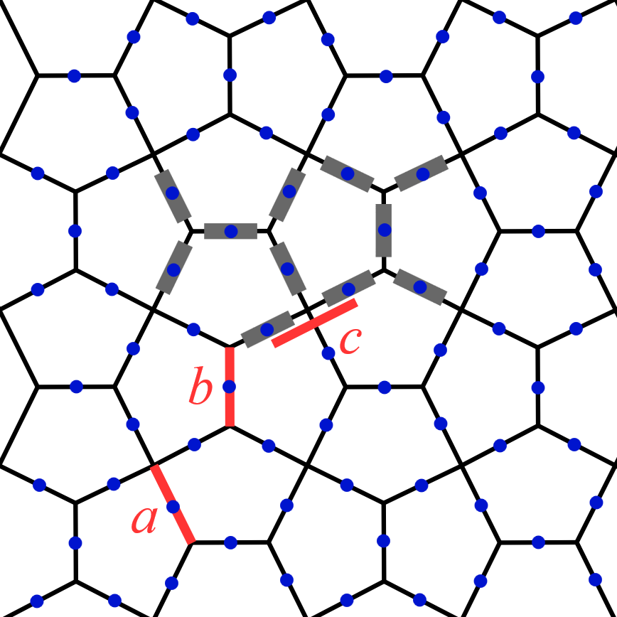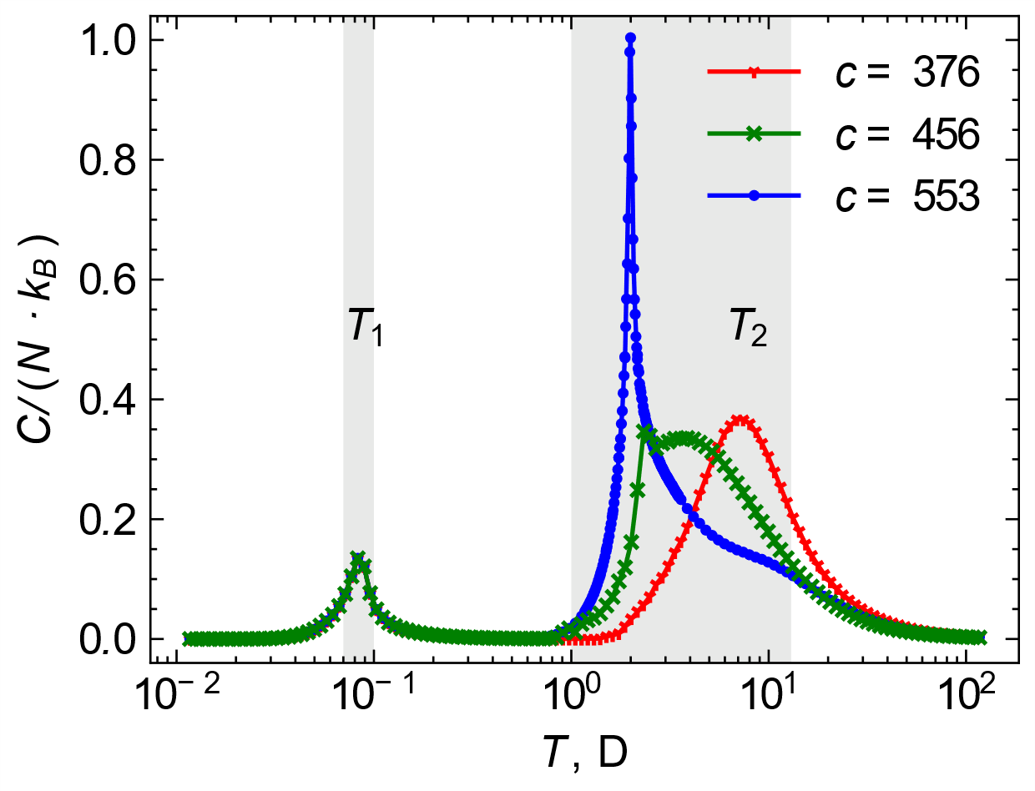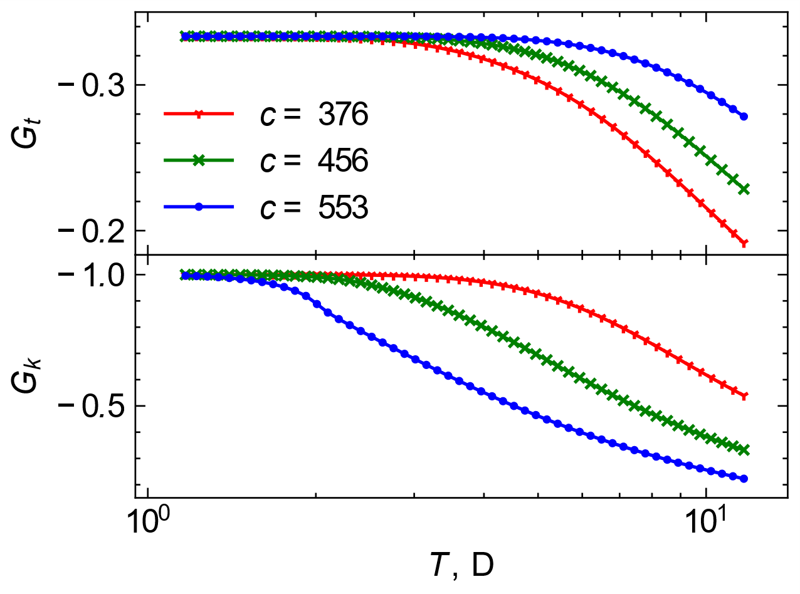
а)
Рис. 1. а) Схематичное изображение Каирской решетки. Синие точки - расположение точечных диполей в исследуемой модели, серые овалы - пример расположения нано-островков. Нано-островки расположены на всех ребрах решетки, на рисунке приведена часть из них. Жирные линии $a,b,c$- параметры каирской решетки. б) Теплоемкость. $N=9860$ спинов каирского спинового льда для параметров решетки $c=376, 456, 553$нанометра. Серым цветом отмечены температурные зоны $T_1$и $T_2$, при которых теплоемкость испытывает низкотемпературный и высокотемпературный максимум, соответственно. Данные рассчитаны методом Метрополиса [3]. в) Температурная зависимость корреляций внутри треугольных вершин $G_t$ и крестов $G_k$, для параметров решетки $c=376, 456, 553$ нм и $N=5120$ спинов.
Литература
1. C. A. F. Vaz, J. A. C. Bland, G. Lauhoff, Reports on Progress in Physics №71 056501 (2008).
2. Y. Shevchenko, V. Strongin, V. Kapitan et al., Physical Review E №106, 064105 (2022).
3. N. Metropolis, A.W. Rosenbluth, M.N. Rosenbluth et al., The journal of chemical physics №21, 1087-1092 (1953).

